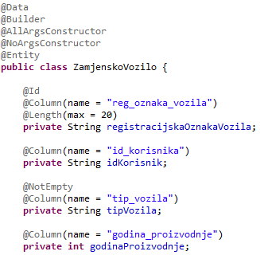

Slika 1

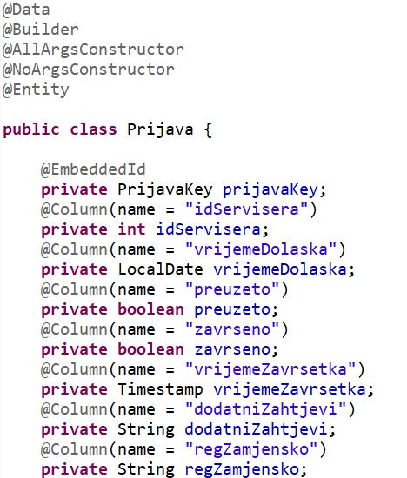

Slika 2

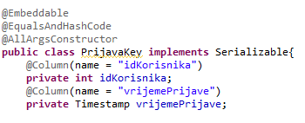

Slika 3

Implementacija jednog modela naše aplikacije, prijave. Prilikom pokretanja aplikacije, automatski se stvara tablica prijava u bazi podataka na temelju ovog razreda i u tu tablicu se pohranjuju podatci o svakoj prijavi vozila na servis u sustavu. Na prvoj slici prvi atribut klase označen je anotacijom @Id što znači da će taj atribut biti ključ tablice. Na drugoj slici je prvi atribut označen oznakom @EmbeddedId, što znači da ova tablica ima više atributa (stupaca u tablici) kao ključ tablice (eng. Composite Key). Takav ključ se mora pohraniti u zasebni razred koji je vidljiv na slici 3 i u kojem su navedeni svi atributi koji čine ključ. Anotacija @Column govori da će taj atribut biti stupac u tablici u bazi podataka.